广西第一强制隔离戒毒所迁建项目社会稳定风险分析问卷调查（个人）
姓名 |  |  |  |  |  |  |  |  |  |  |  | 年龄
家庭住址/  工作单位 |  |  |  |  |  |  |  |  |  |  |  | 职业
家庭住址/  工作单位 |  |  |  |  |  |  |  |  |  |  |  | 联系电话
项目简介：本项目拟建地点位于南宁市青秀区长虹路以南、虎岭大道以东、乌石岭路以北地块，为男子戒毒所，总用地面积为156577.77平方米（234.8667亩），地上建筑面积为68244平方米，主要建设戒毒人员用房、警察用房、业务用房、附属用房、配套室外广场、室外道路、绿化、围墙等。
调查目的：根据国家发展和改革委员会《关于印发国家发展改革委重大固定资产投资项目社会稳定风险评估暂行办法的通知》（发改投资〔2012〕2492号）要求，本工程需要进行社会稳定风险分析，编制过程中为真实反映所在区域单位及居民对本工程的意见和建议，进一步维护社会稳定，特进行此次公众参与意见调查。
项目所在地理位置：
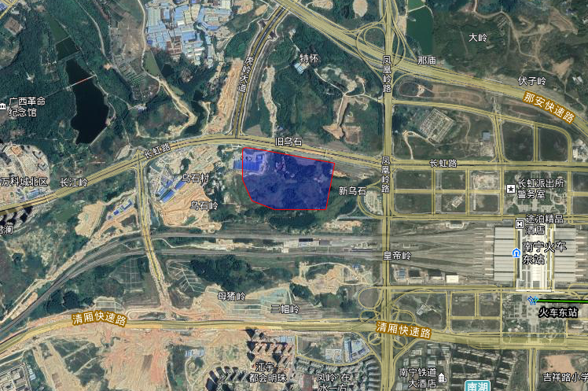
项目位置
1、您住址所在的位置与本项目区域的相对距离
□位于项目区域内  □位于项目区域外100-500米范围内 |  |  |  |  |  |  | □位于区域外100米范围内  □位于项目区域外500米以外
2、您知道本项目要实施吗？
□知道 |  |  |  |  | □了解一些 |  |  |  |  |  |  |  | □不知道
3、您是通过什么渠道了解要实施本项目的？（可多选）
□日常闲聊 | □电视或网络媒体 |  |  |  |  | □政府通知和宣传 |  |  |  |  |  | □村内公示公告 |  |  | □其他
4、如果本项目涉及占用土地，您是否能接受按项目单位/政府最新补偿标准执行？
□接受 |  | □不确定 |  |  |  | □不接受，理由
5、如果本项目建设对您造成了影响或损失，您会采取什么措施（可多选）?
□向政府部门反映 |  |  |  | □与项目建设方进行协商 |  |  |  |  |  |  |  |  | □向公众媒体求助
□其它方式，如:
6、您认为本项目实施可能会产生哪些不利影响？（可多选）
□征地拆迁及补偿 |  |  | □流动人口增加 |  |  |  |  | □环境污染加重 |  |  |  |  |  | □植被破坏
□破坏风水 |  |  | □影响交通 |  |  |  |  | □安全卫生 |  |  |  |  |  | □地质灾害
□破坏基础设施 |  |  | □农作物减产 |  |  |  |  | □其他
7、您认为应通过哪些措施减少项目对社会稳定的影响？（可多选）
□合理的经济补偿 |  | □向当地劳动力提供就业机会 |  |  |  |  |  |  |  | □制定应急预案
□加强宣传、沟通 |  | □ 注意环境保护 |  |  |  |  |  |  |  |  | □其他
8、在合理补偿、做好环保措施及维护社会稳定措施情况下，您是否支持本项目的建设？
□非常支持 |  | □支持 |  |  |  | □无所谓 |  |  | □反对，理由是
11、您对本项目建设过程有何建议或意见：
调查人： 年 月 日

